# *Mokinio lapas*

**Judėjimo reliatyvumas**

Motorinė valtis, kurios greitį vandens atžvilgiu ir plaukimo kryptį galima keisti, plaukia per upę. Upės plotį ir tėkmės greitį galima keisti.

*Geogebra*: [www.geogebra.org/m/ju2wmrpt](http://www.geogebra.org/m/ju2wmrpt)

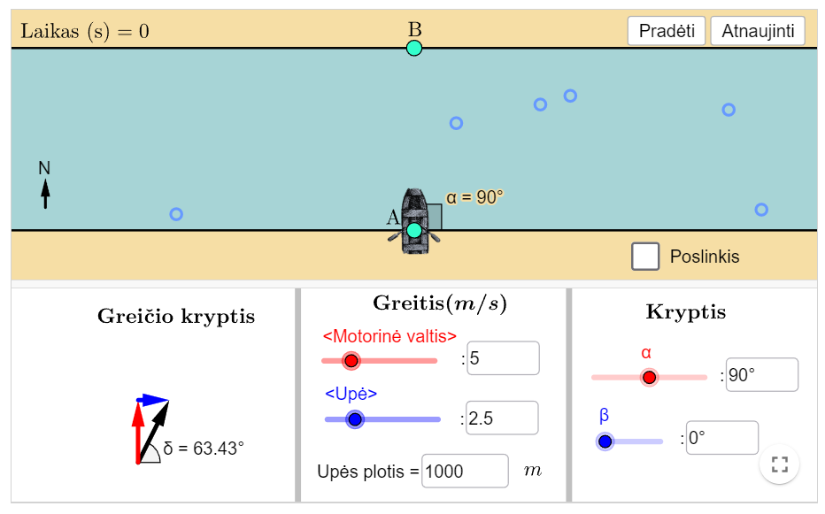

Motorinė valtis, kurios greitis vandens atžvilgiu *v*1= 5 m/s, plaukia 600 m pločio upe statmenai tėkmei. Tėkmės greitis *v*2 lygus valties greičiui.

1. Nusibraižykite brėžinį, kuriame pažymėkite motorinės valties $\vec{v_{1}}$ bei vandens $\vec{v_{2}}$ greičio vektorius, valties poslinkio vandens atžvilgiu $\vec{s_{1}}$, vandens poslinkio $\vec{s_{2}}$ bei valties poslinkį kranto atžvilgiu $\vec{s}$ vektorius.

2. Interaktyviame objekte pažymėkite „Poslinkis“ ir pasitikrinkite savo brėžinį.

3. Koks motorinės valties poslinkis $\vec{s}$ kranto atžvilgiu?

4. Koks valties greitis $\vec{v}$ kranto atžvilgiu?

5. Eksperimentuodami raskite, per kiek laiko motorinė valtis perplaukia upę?

6. Spręsdami įrodykite, kad būtent tiek laiko prireiks motorinei valčiai perplaukti upę?

7. Motorinės valties kapitonas nori perplaukti upę trumpiausiu keliu. Eksperimentuodami raskite, kokiu greičiu turi plaukti motorinė valtis 45° kampu prieš srovę, kad kapitonas pasiektų savo tikslą?

8. Paaiškinkite, kodėl motorinės valties greitis turi būti būtent toks.

9. Eksperimentuodami raskite, kiek motorinei valčiai reikės laiko perplaukti upę trumpiausiu keliu.

10. Įrodykite, kad laiko reikės būtent tiek.